**Step1.配置**

要配opencv环境，这里用的是2.4.9版本，包含目录截图如下

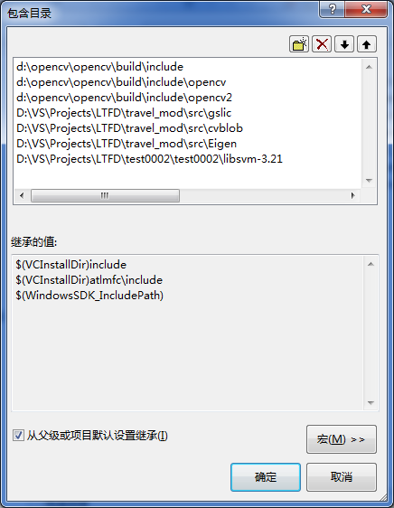

有一些文件夹要包含进去，具体路径可能要修改。

**Step2.添加源文件和头文件**

完成后截图如下

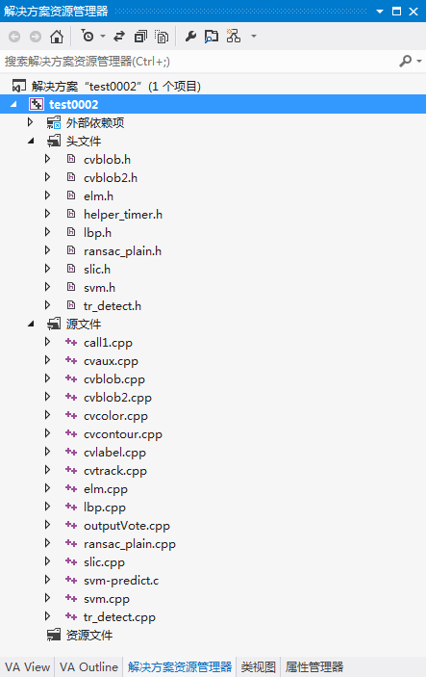

其中call1.cpp接口函数，后边还写了一个示例的调用主函数。尤其关注主函数中的一些参数设置。

**Step3.接口函数说明**

int call(const *Mat*& imgl, const *Mat*& imgr, int outLabel,*Mat*& sResult, int label=2)

函数的声明如上，前两个输入的是双目左右图像，第三个输出的整数是outlabel是分类结果，1——asphalt，2——grass，3——sand，其他则是未知类别。

Sresult是输出的图像结果；

最后的默认参数label则是先验知识，在已知数据集的地形类别的情况下，可以在输出窗口看到预测的准确率，这里默认是杂草地。

另外，src文件夹中的train0319.model是一个训练好的特征训练集，用来预测。

**结果示意图**

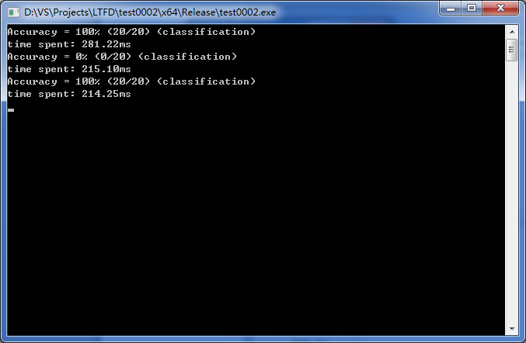

Accuracy即上文提到的分类准确度

Time spent是每一张图片的处理时间

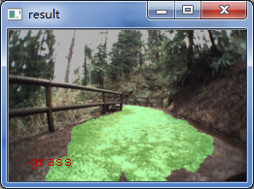

左下角的红色文字代表分类结果

图像中绿色部分是识别出的可行域